EJERCICIOS ADICIONALES

1. Hallar el valor del límite, si existe.

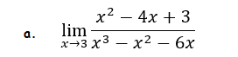

Rta: 2/15



Rta: 4/3



Rta: -3/2



Rta: no existe

1. Dadas las siguientes funciones, analizar en cada uno :

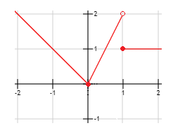

1. Dominio:
2. Imagen.
3. Raíz:
4. Ordenada al origen:
5. Conjunto de positividad:
6. Conjunto de negatividad:
7. Crecimiento:
8. Decrecimiento:
9. Acotada
10. Límites laterales cuando x tiene a 1. (gráfica a)
11. Límites laterales cuando x tiende a 0. (gráfica a)
12. Límites laterales cuando x tiene a 1. (gráfica b)
13. Límites laterales cuando x tiende a 0. (gráfica b)

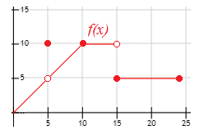

1. Graficar la siguiente función:

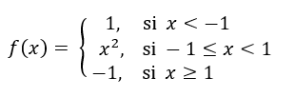

Analizar:

1. Dominio:
2. Imagen.
3. Raíz:
4. Ordenada al origen:
5. Conjunto de positividad:
6. Conjunto de negatividad:
7. Crecimiento:
8. Decrecimiento:
9. Acotada